Образовательное учреждение:
Муниципальное общеобразовательное учреждение
«Гимназия № 17»,
Московская область, г.о.Электросталь, ул.Мира д.20-в,
тел.8-49657-3-11-33
Московский региональный конкурс детского научно-фантастического рассказа и рисунка
«ЭРА ФАНТАСТИКИ -20»
Название работы: Сказ о том, как Микола Марсианку полюбил
Вид работы: стихотворение
Номинация конкурса: Пришельцы из космоса
Автор работы: Джамалудинов Магомед, 6 класс
Адрес электронной почты: tatiyna_kul@mail.ru
Учитель: Кулыванова Татьяна Михайловна, учитель русского языка и литературы

Сказ о том, как Микола Марсианку полюбил

Как-то утром, спозоранку,
Шел Микола на полянку,
Глядь, летит огромный круг,
Приземляется он вдруг,
И под ним земля горит,
Кто-то с круга говорит:
«Человек, остановись!
И лицом ты повернись,
Изучать тебя я буду,
Ровно стой, не шевелись».
«Энто что за агрегат?
Ты испортил весь ландшафт.
Я - Микола-удалец,
Разудалый молодец.
Я щас палицу возьму
И в тебя прям запущу,
Полетишь ты за бугор
И закончим разговор».
Дверка в круге отворилась,
Марсианка появилась.
Красная, как жар горит,
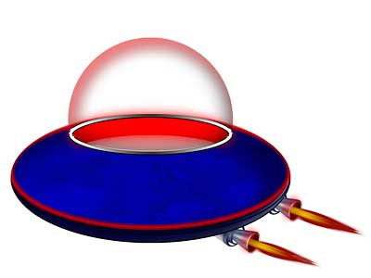
Ласково так говорит:
«Ты, красавец, не серчай,
Образец мне просто дай,
Изучать тебя я буду,
А ты только не мешай».
Ну, а юный удалец,
Разудалый молодец,
Как увидел Марсианку,
Стал жевать свою портянку,
И от ейной красоты,
Он упал аж на кусты.
Но оттуда он завел
Про женитьбу разговор:
«Ой, красавица девица,
На тебе хочу жениться,
Будешь ты счастливей всех,
Ждет нас радость и успех».
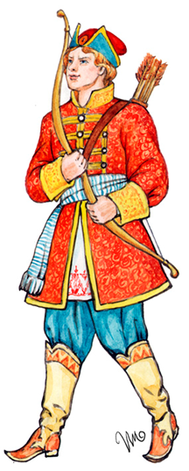
Марсианка оробела,
Еще больше покраснела,
Напрягла свой ум слегка -
И согласие дала.
Вот прошло уж много лет,
А молва доносит в свет,
Что растят они детей,
Вскоре с Марса ждут гостей.
Тут и сказочке конец,
Вот вам сладкий леденец

